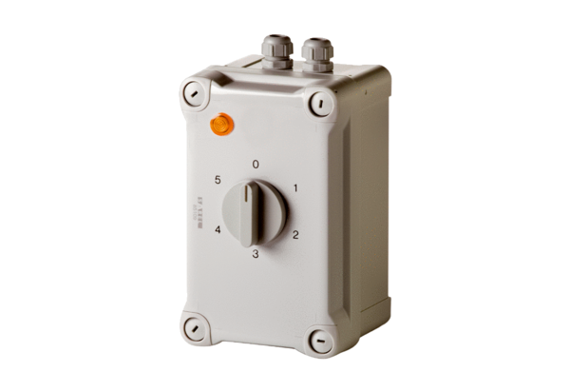5-Stufentransformator TRE 0,4-1Verpackungseinheit: 1 StückSortiment: C
Artikelnummer: 0157.0346Hersteller: MAICO

